Plantilla per a la Lectura Crítica de textos

Ítem i Instància | Pregunta i exemples
Consigna: | Quina és la idea principal del text?  Identificar la proposició principal a validar:  "La crema conté o utilitza o activa ADN per aturar l'envelliment" "La crema treu les arrugues"
Rol | Qui és l'autor? Quin interès té?  Identificar els interessos que poden promoure biaixos o fal·làcies.  "És una publicitat, pretén vendre", "pot estar ocultant coses per convèncer-me de comprar"
Idees | Quines idees o creences no estan en el missatge, però es dedueixen del missatge?  Elaborar inferències i relacions implícites ocultes amb altres conceptes o valors.  "Les arrugues no són boniques, especialment en les dones"  "Cal dedicar diners a bellesa" "El que és nou és millor" "Hi ha ADN a la crema"
Indagació | Quines proves aporta el text? Es poden comprovar?  Analitzar dades i la seva relació amb les proves (Completes, Específiques, Fiables).  "Diuen -en lletra molt petita- que es basen en la percepció de el 82% de 76 dones" "No s'entén com s'ha mesurat la quantitat d'arrugues" "No s'entén si porta ADN" "Diu que porta àcid fòlic, però no quant ni si és suficient "
Connexió | L'explicació causal que s'ofereix és coherent amb el coneixement científic?  Utilitzar models científics per interpretar fenòmens.  "L'àcid fòlic ja està en el nostre cos, és una vitamina, així que tenir més no fa que vagis millor, només cal aconseguir el mínim" "L'àcid fòlic no fa res directament a l'ADN. Si et falta, és més difícil fabricar ADN, però això provoca anèmia, no arrugues "" Si la crema conté ADN, no serveix, perquè l'ADN s'ha d'expressar dins d'una cèl·lula, no sobre la pell "
Test | Podria dissenyar un test per comprovar-ho?  Considerar explicacions alternatives i formes científiques d'avaluar. "Caldria veure si té ADN i posar a persones amb crema i persones sense crema" "No val amb la seva sensació, cal mesurar-ho"

Descripció: Llistat de comprovació per analitzar textos críticament.

Propostes d’aplicació:
- Usar-lo com a suport per a l'alumnat per analitzar textos breus (anuncis publicitaris, notícies de diari ...)
- Comparar dos textos en relació a cada un dels ítems.

Publicacion relacionades:
- Marbà-Tallada, A., Màrquez, C., Sanmartí. N. (2009). ¿Qué implica leer en clase de ciencias? Alambique, Didáctica de las Ciencias Experimentales, 59, 102-111.
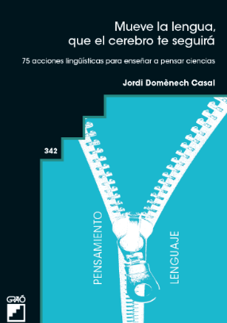
- Mueve la Lengua, que el cerebro te seguirá. 75 acciones lingüísticas para enseñar a pensar Ciencias. Barcelona (Graó) Jordi Domènech Casal (2022). Premi Joan Profitós d'assaig Pedagògic. https://wp.me/p25seH-ZR

